Министерство науки и высшего образования Российской Федерации
ФЕДЕРАЛЬНОЕ ГОСУДАРСТВЕННОЕ АВТОНОМНОЕ ОБРАЗОВАТЕЛЬНОЕ УЧРЕЖДЕНИЕ ВЫСШЕГО ОБРАЗОВАНИЯ
“НАЦИОНАЛЬНЫЙ ИССЛЕДОВАТЕЛЬСКИЙ УНИВЕРСИТЕТ ИТМО”

Факультет | Программной Инженерии и Компьютерной Техники
Направление подготовки (специальность) | Нейротехнологии и программирование
Дисциплина | Компьютерные сети

ЛАБОРАТОРНАЯ РАБОТА 1
ОТЧЕТ

Выполнил студент: | Шнейдерис Герардас Герардович (409910)
Группа: | P3320
Преподаватель: | Болдырева Елена Александровна (157150)

г. Санкт-Петербург
2026
Содержание
ИНДИВИДУАЛЬНОЕ ЗАДАНИЕ 2
ОТЧЕТ О ХОДЕ ВЫПОЛНЕНИЯ 2
ЗАКЛЮЧЕНИЕ 3

ИНДИВИДУАЛЬНОЕ ЗАДАНИЕ
IP-адрес: 192.235.145.77
Практическое задание:
В рамках практической работы необходимо выполнить два варианта ping-запроса:
Внутри сети – отправить ICMP-запрос на IP-адрес другого компьютера внутри локальной подсети.
Во внешнюю сеть – отправить ICMP-запрос во вторую подсеть.
Нужно провести пошаговую симуляцию и уметь объяснить каждый шаг (движение) пакета.
Дополнительно с помощью команды tracert необходимо определить маршрут пакета, отправленного во внешнюю сеть.

ОТЧЕТ О ХОДЕ ВЫПОЛНЕНИЯ
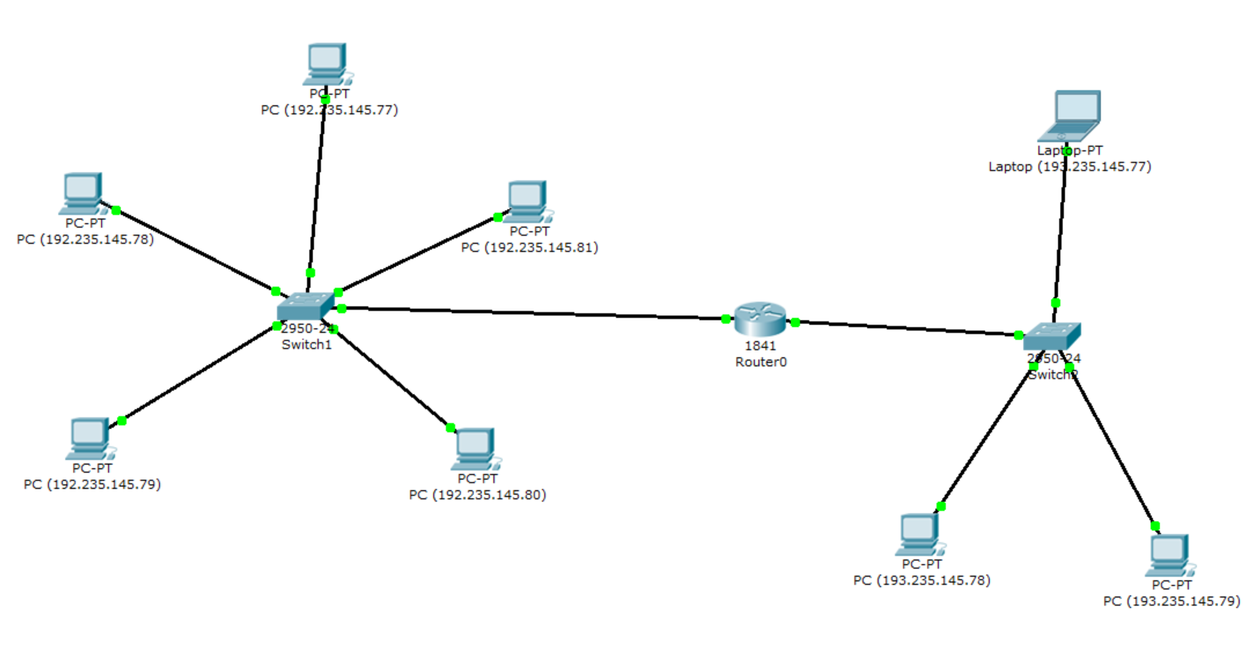
Рисунок 1 – Топология построенной сети с присвоенными IP-адрессами

Отправим ping-запрос внутри подсети. Ping-запрос прошел успешно. Подтверждение представлено на рисунке 2.
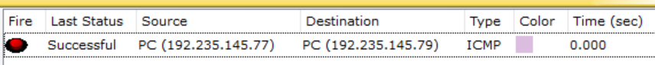
Рисунок 2 – Панель статуса успешного запроса внутри подсети

Теперь отправим запрос из одной подсети в другую. Статус запроса на рисунке 3.

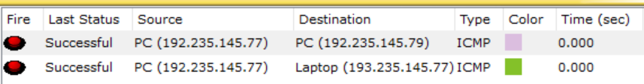
Рисунок 3 – Панель статуса успешного запроса в другую подсеть
Важно отметить, что первый запрос к устройству в другую подсеть не будет успешным, т.к. роутеру будет не известен MAC-адрес узла адресата. Это видно на рисунке 4.
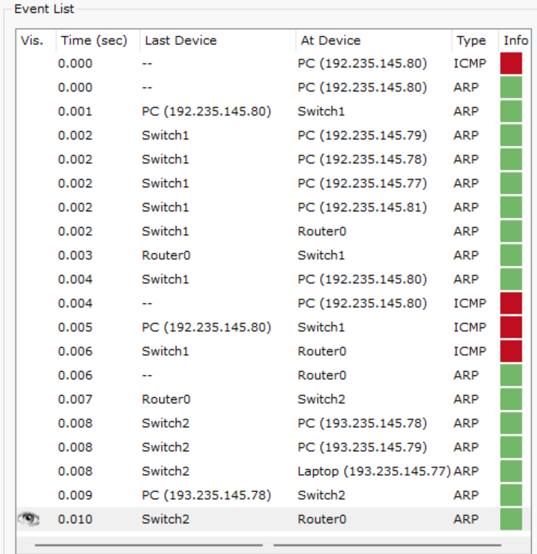
Рисунок 4 – Симуляция запроса в другую подсеть (неуспешная)
Повтор такого же запроса будет успешным, т.к. все нкжные ARP таблицы заполнены что видно на рисунке 5.
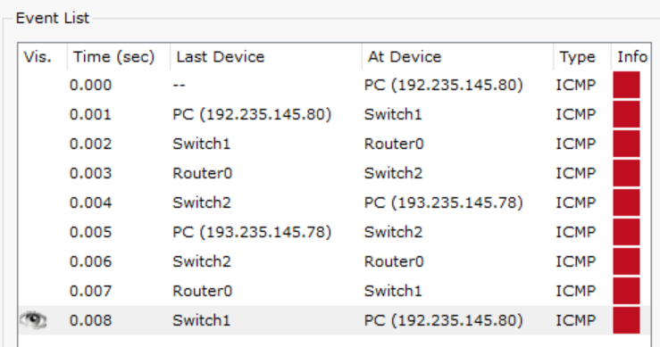
Рисунок 5 – Симуляция запроса в другую подсеть (успешная)

ЗАКЛЮЧЕНИЕ
В ходе лабораторной работы было установлено, что устройства могут обмениваться данными внутри одной сети с помощью хабов и/или свитчей. А для отправки запроса из одной сети в другую понадобится роутер и настройка шлюзов у самих устройств.

